**СОДЕРЖАНИЕ**

Работа с БД 1

Fillable - заполняемый 1

фабрика 1

starage:link 2

AdminUser только один 2

Сортировка связи по дате создания 3

Связи постов, комментариев и пользователей 3

Маршрутизация 4

Создать свой middleware (не обязательно) 4

Основная страница 5

Группы route 5

# Работа с БД

## Fillable - заполняемый

Поле с переменной **$fillable** должно быть. Это нужно для заполнения

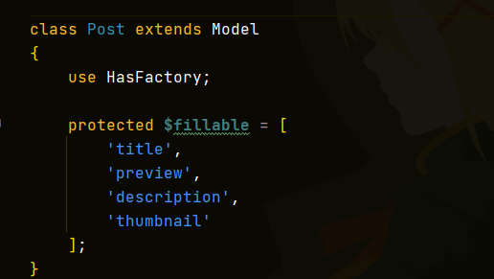 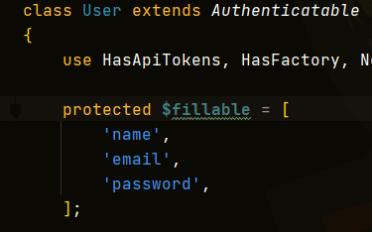 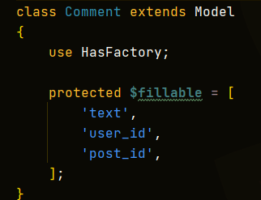

Берется от сюда

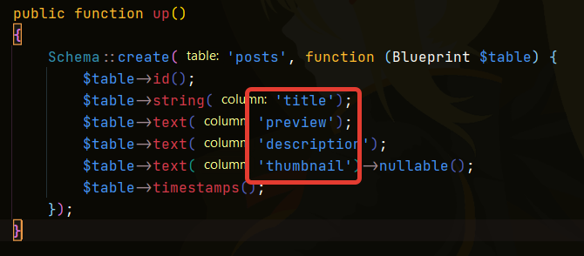

## фабрика

1. Можно ограничить кол-во символов
2. Папка(создать) с картинками для заполнения и доп. Параметры

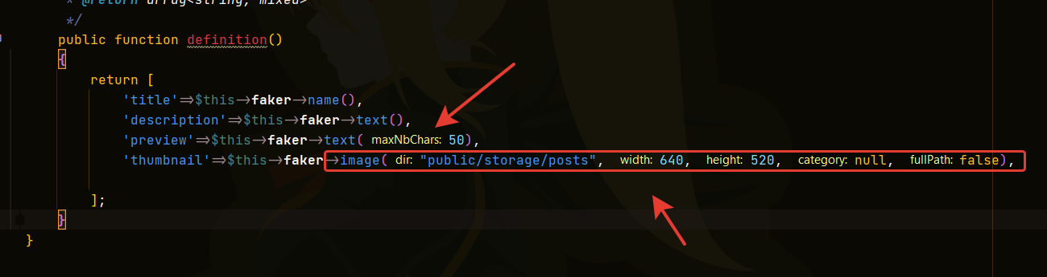

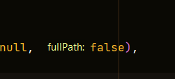 Картинки в виде названий (иначе был бы полный путь)

## starage:link

перед этим поменять **local** на **pubic**



Картинки берутся из **public**, а сохраняются в **storage**. Чтобы связать их нужно создать ссылку.

# php artisan starage:link

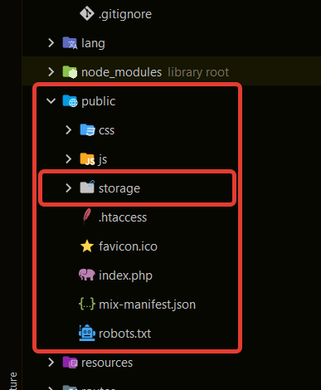

## AdminUser только один

Т.к админ будет только один, можно переопределить его данные. Пароль хешируется с помощью спец.хелпера от Laravel – **bcrypt()**

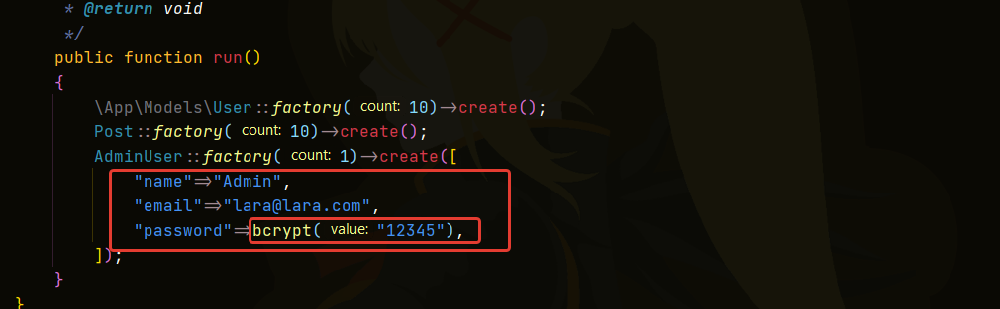

## Сортировка связи по дате создания

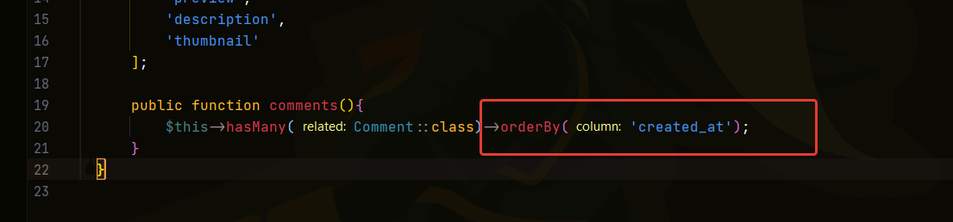

## Связи постов, комментариев и пользователей

У одного post может быть много comments

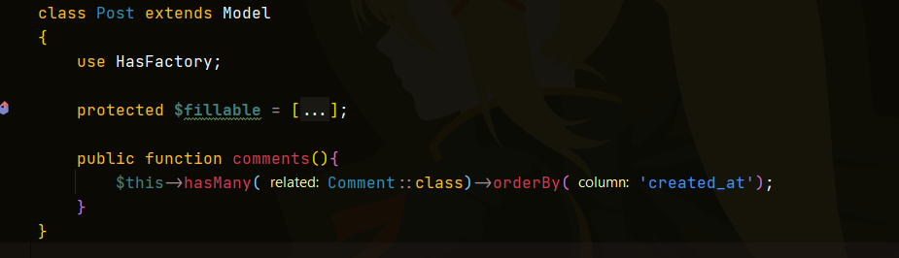

Один comment может принадлежать только одному post

Один comment может принадлежать только одному user

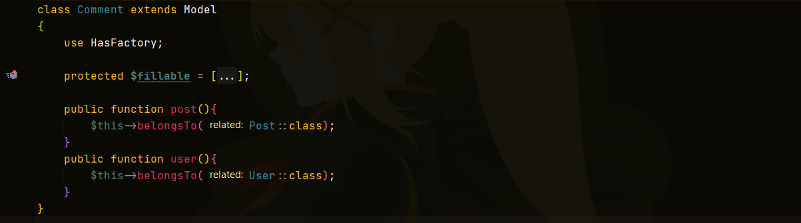

Итого. Перед созданием миграции сделано:

1. Миграции (поля таблиц)
2. Модели (fillable, связи)
3. Фабрики
4. Сиды

**1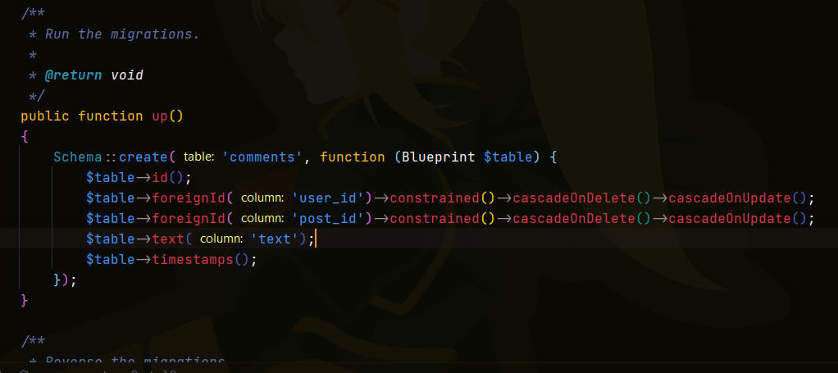 2**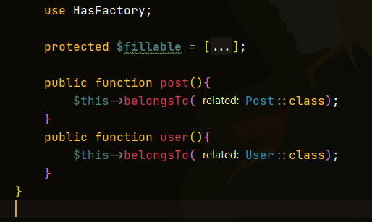

**3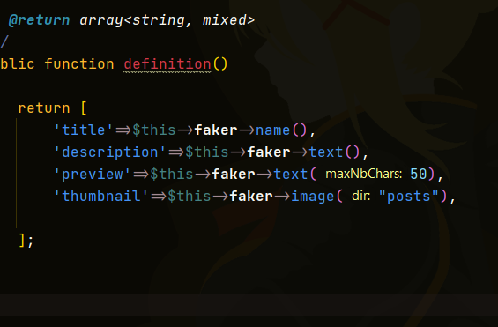4** 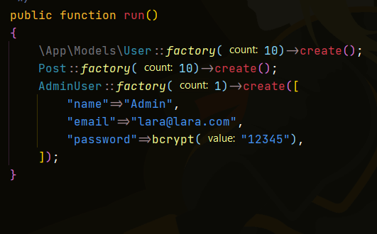

# Маршрутизация

## Создать свой middleware (не обязательно)

Создать через консоль

# php artisan make:middleware GoogleRecaptcha

Middleware появится в папке Http

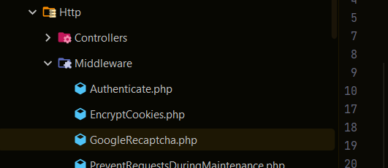

Далее пишем простое условие

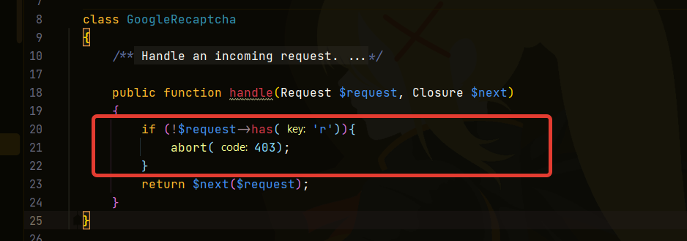

И в файле Kernel.php создаем класс **«r»**

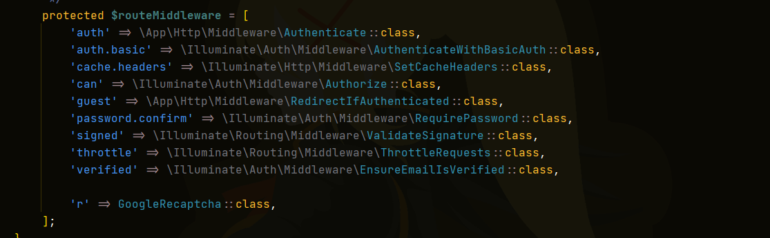

Затем просто указываем созданный middleware в нашем маршруте

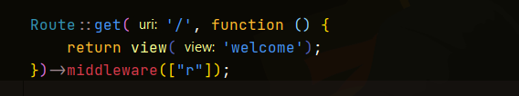

В результате простой запрос без **«r»** вызовет 403 ошибку

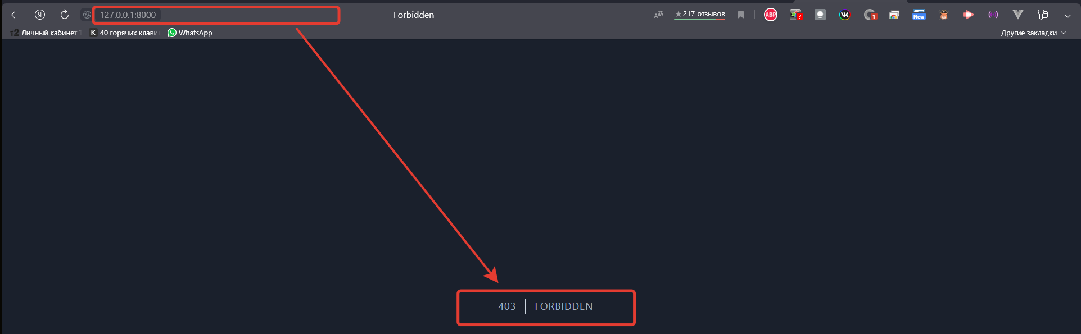

Но если вписать в строку **«r»**, то запрос пропустится



## Основная страница

Принято пропускать маршруты через контроллеры. Вывод главной страницы происходит таким образом:

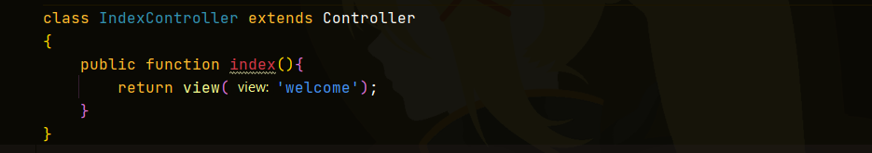

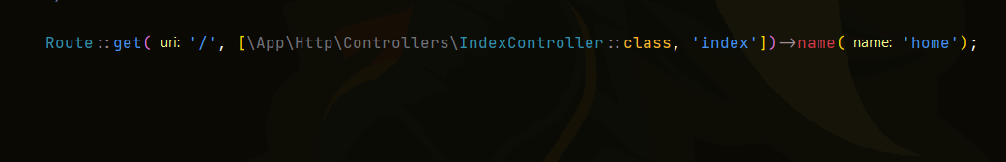

## Группы route

Маршруты можно объединять в группы

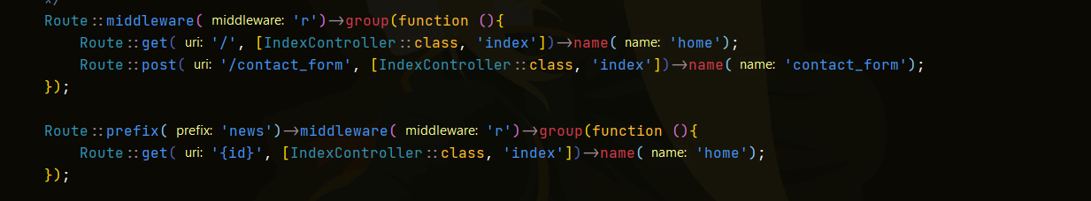

# Шаблонизатор BLADE

Выборка 3 последних постов из базы

